**Große Abenteuer runde des Khangai und Altai Gebirge (21 Tage)**

**Tag 1 - Ankunft in Ulan-Bator**

Willkommen in der Mongolei! Morgens Ankunft in Ulan-Bator. Wir treffen uns um 11 Uhr, um eine Führung durch Ulaanbaatar zu machen. In der mongolischen Hauptstadt befinden sich viele einzigartige Sehenswürdigkeiten, darunter der Winterpalast des Bogd Khan, des letzten Königs des Landes, und das Nationalmuseum für mongolische Geschichte. Auch an diesem Abend erwartet Sie ein besonderer Leckerbissen, eine einzigartige Show mit Verzerrungen und Halsgesang.

**Tag 2: Nationalpark Khustai Nuruu**  
Vormittags Fahrt in den Nationalpark Khustai Nuruu, wo ein Projekt zur Wiederansiedlung von Przewalski-Pferden, einer Art “Urahn” unserer heutigen Pferde erfolgreich durchgeführt wird. Nachmittags Wanderung oder Reiten im Park. Übernachtung im Extra-Ger der Nomaden am Rande des Parks

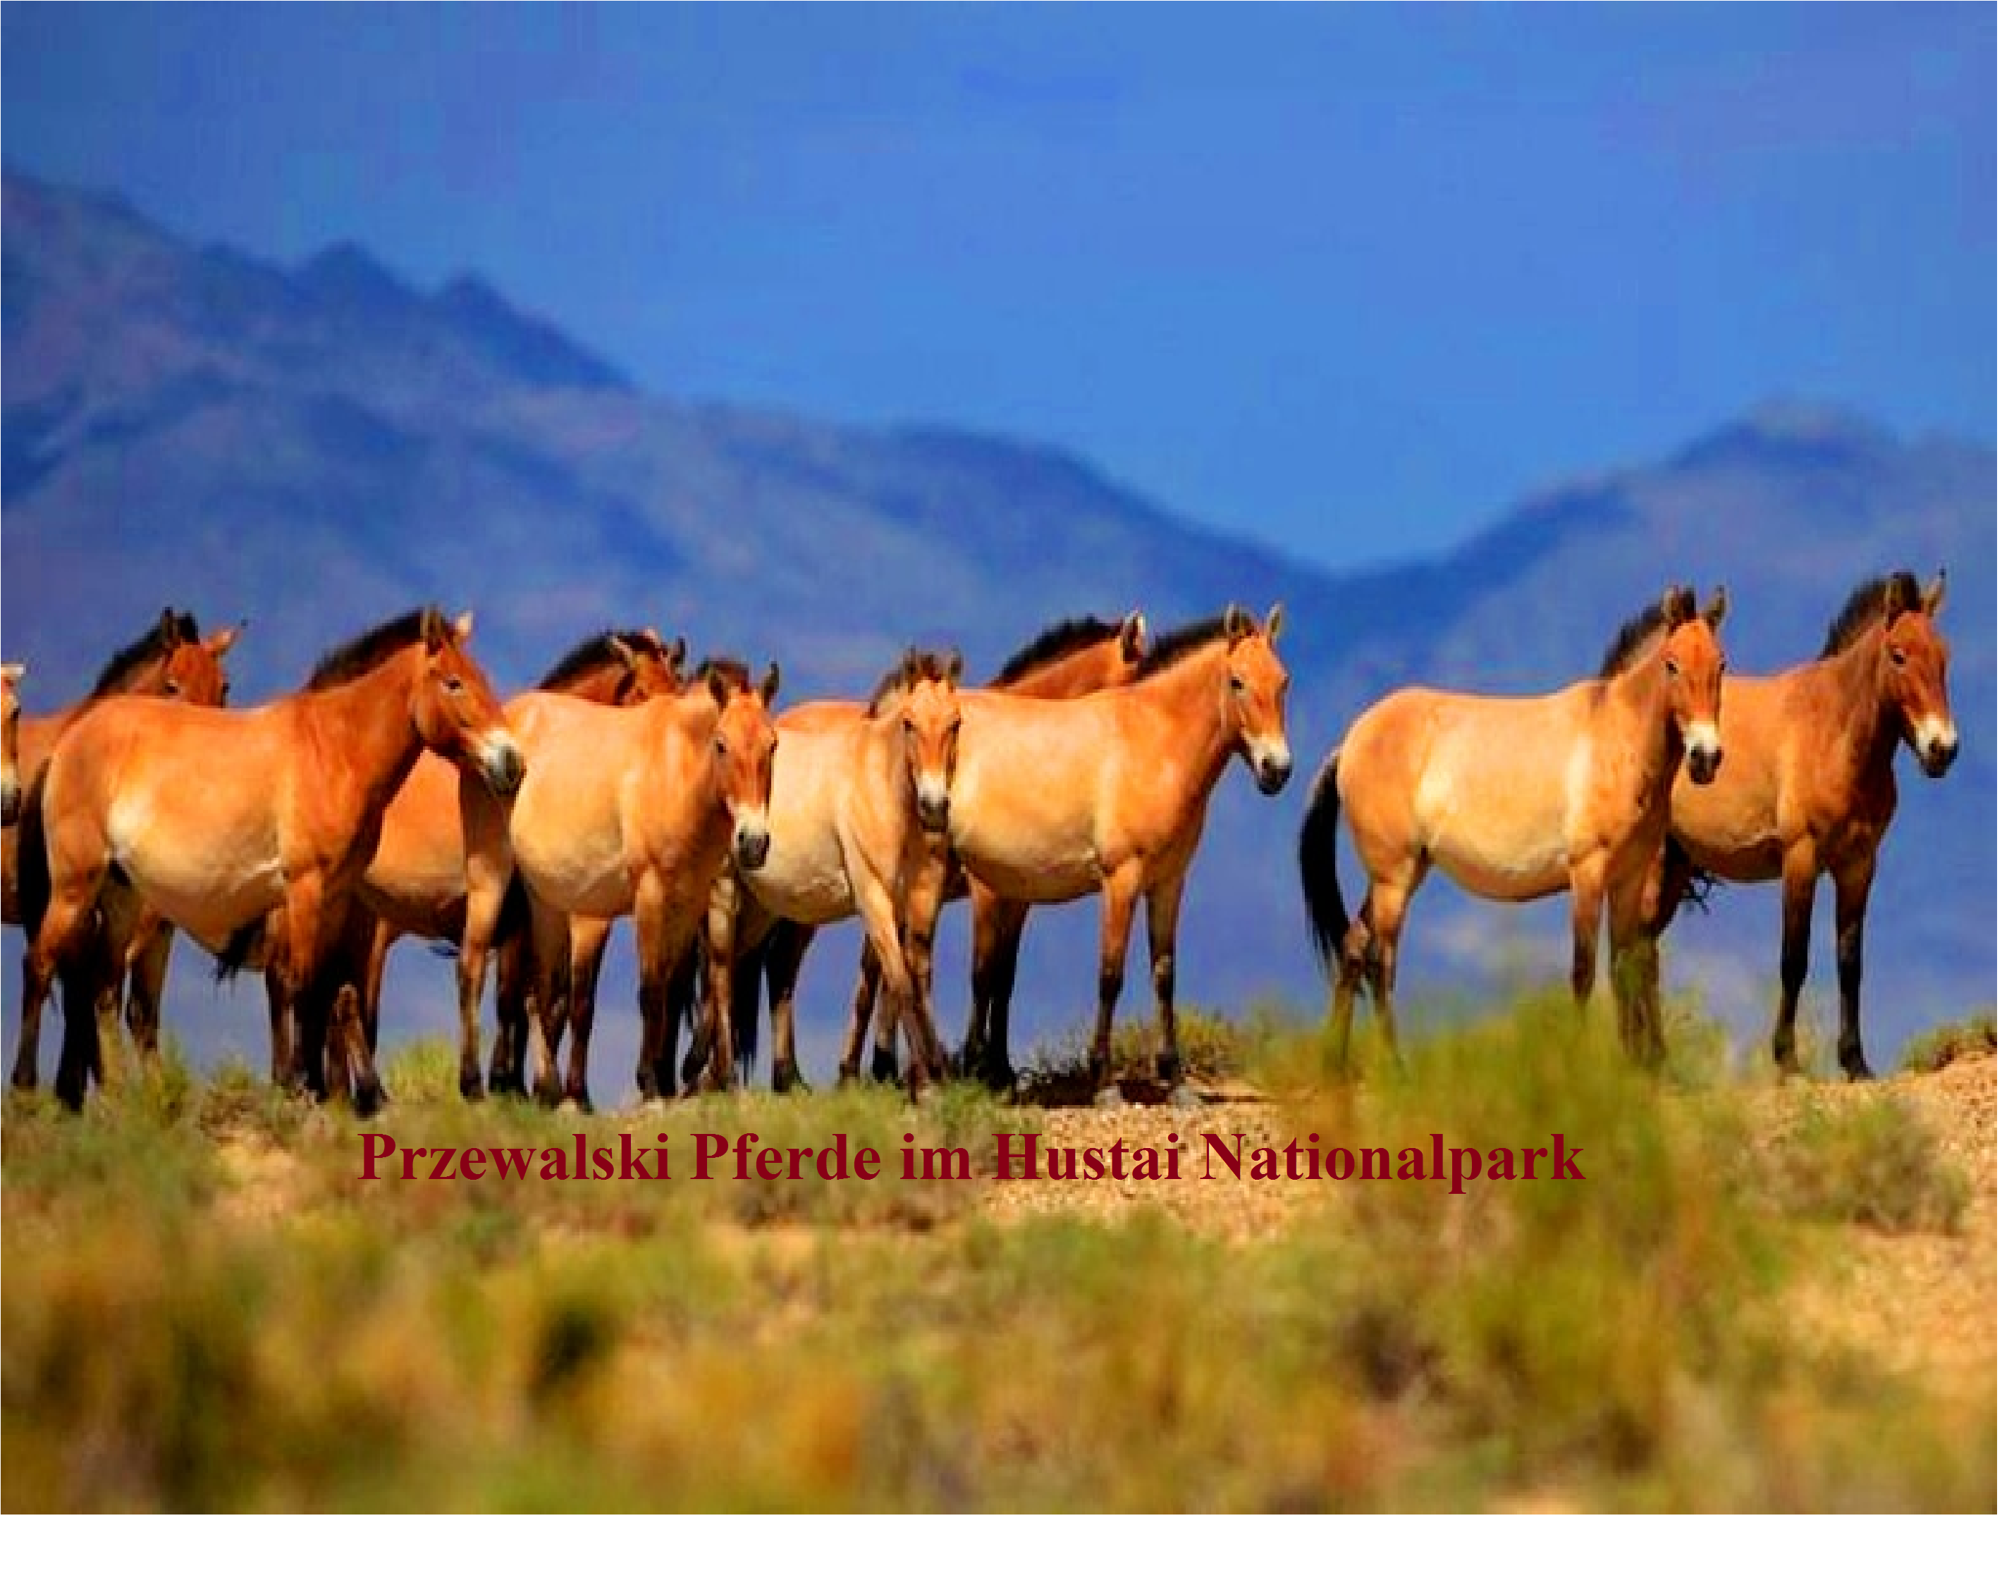

**Tag 3: Harhorin, Kloster Erdene Zuu**  
Morgens Weiterfahrt zur alten Hauptstadt der Mongolen Harhorin, Besichtigung des Klosters Erdene Zuu (UNESCO-Weltkulturerbe), abends Folklore, Übernachtung im Jurtencamp am Fluss Orkhon.

**Tag 4: Heiße Quelle bei Tsenkher**  
Fahrt zur heißen Quelle bei Tsenkher, unterwegs die Ruine von Kharbalgas, nachmittags Ankunft im Jurtencamp, Reiten ist möglich, abends heißes Bad.

**Tag 5: Provinzstadt Tsetserleg, Tempelmuseum Zaya Bandi**  
Morgens Fahrt zur Provinzstadt Tsetserleg, Mittagessen im Café der englischen Missionare, Besichtigung des Tempelmuseums Zaya Bandi. Kurze Weiterfahrt zum Steinbrocken Taikhar Tschuluu am Fluss Tamir. Übernachtung im Jurtencamp.

**Tag 6: “Weißer See” Terkhiin Tsagaan Nuur**  
Fahrt zum “Weißen See” Terkhiin Tsagaan Nuur, Übernachtung im Extra-Ger der Nomaden, aufgestellt für Touristen.

**Tag 7: Vulkankrater Khorgo Uul**  
Wandertag zum Vulkankrater Khorgo Uul und um den See.

**Tag 8: Stadt Tosonzengel**  
Fahrt zur kältesten Stelle der Mongolei Stadt Tosonzengel, weiter zum Fluss am Dorf Yaruu, Übernachtung im Zelt am Fluss.

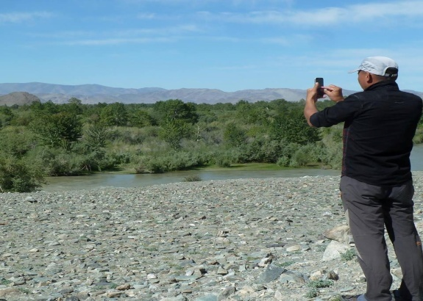

**Tag 9: Dünen von Bor Khyariin Els**  
Morgens Fahrt weiter nach Westen, Übernachtung im Zelt an den Dünen von Bor Khyariin Els.

**Tag 10: Provinzstadt Khowd**  
Weiterfahrt nach Khowd, Provinzstadt der Westmongolei, Übernachtung im Jurtencamp am Rande der Stadt.

**Tag 11: Gletscher-Berg Zambagarav Uul**  
Heute fahren wir nach Nord-Westen, unterwegs Übernachtung im Zelt mit Blick aufs Gletscher-Berg Zambagarav Uul (4195 m).

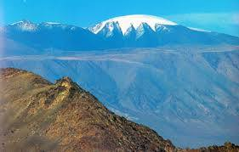

**Tag 12: Provinzstadt Ölgii**  
Weiterfahrt nach Westen und nachmittags erreichen wir die Provinzstadt der Kasachen Ölgii, Check-in im Jurtencamp der Kasachen.

**Tag 13-14: Nationalpark Altai Tavan Bogd**  
Fahrt in den Nationalpark Altai Tavan Bogd zu den Seen Khoton und Khurgan Nuur via Dorf Tsengel, Übernachtungen im Zelt inmitten der einzigartigen Landschaft mit Blick auf den See und Lärchenwald.

[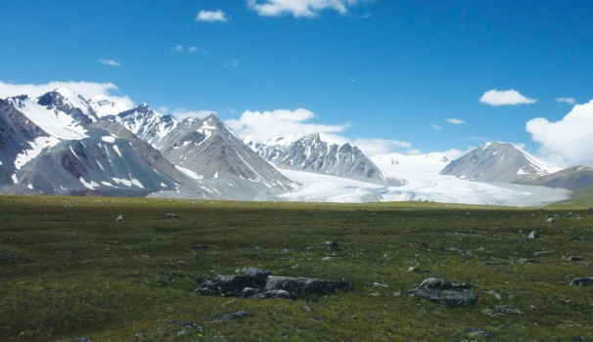](http://mongoleireisen.net/wp-content/uploads/2012/01/Altai-Tavan-Bogd-Gebirge.jpg)

**Tag 15-17 : Gletscher-Fluss Potanin**  
Weiterfahrt im Nationalpark Altai Tavan Bogd, Wandertag im Gebirge zum Gletscher-Fluss Potanin.

**Tag 18: Zur Provinzstadt Ölgii**  
Rückfahrt nach Ölgii, unterwegs sind wir zu Gast bei kasachischen und tuwinischen Familien. Übernachtung im Zelt.

**Tag 19: Ankunft in Ölgii**  
Heute Ankunft in Ölgii, Check-in im Jurtencamp, Bummel durch die Stadt und am Basar.

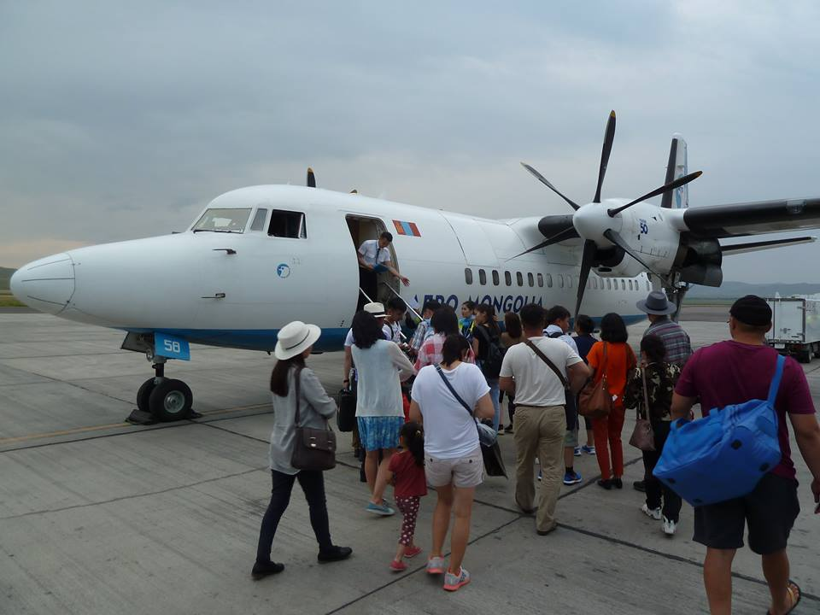

**Tag 20: Flug nach Ulaanbaatar**  
Vormittags Flug nach Ulaanbaatar, Check-in im Hotel der Stadt, Zeit zum Stadtbummel und Shoppen, abends Abschiedsessen mit Folklore. Übernachtung im Hotel.

**Tag 21: Abflug**  
Transfer zum Flughafen und Abflug nach Deutschland

**Was ist enthalten:**

* **Flughafentransfer**
* **2x Übernachtungen im *** Hotel**
* **9- Nächte in Ger Camps**
* **9- Nächte im Zelt**
* **Geländegängiges Fahrzeugtransfer**
* **Vollpension**
* **Deutschsprachige Reiseleitung**
* **Täglich Wasser in Flaschen**
* **Pferd & Kamelreiten**
* **Eintrittspreise für Nationalparks und Museen**
* **Mahlzeiten wie im Reiseverlauf angegeben oder Frühstück und Mittag**

**. Preis:**

**Preis.**

1 Person: 3500 Euro (pro Person)  
2 Person:            2700 Euro (pro Person)  
3-4 Personen:    2350 Euro (pro Person)

**Gruppentour ( bei mehr als 4 Personen) je 1990 € (Einzelzimmerzuschlag € 100,-)**

**(ohne internationale Flüge)**